Nome: Marlon Andrei

# 1) Pesquisa sobre Identidade Visual

RUIM

LOGO RUIM

# 2) Brainstorm e Esboço

PROPOR MELHORIAS

ESBOÇO

Optei por melhorar essa logo na questão de Beleza, especificamente nas cores. O conceito passado na logo anterior ruim, então desenvolvemos um novo conceito baseado na área de atuação da empresa, que é entretenimento, mais especificamente TV.

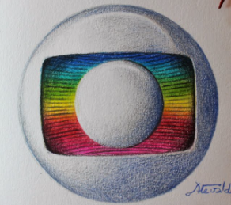

# 3) Vetorização

LOGO VETORIZADA (IMAGEM)

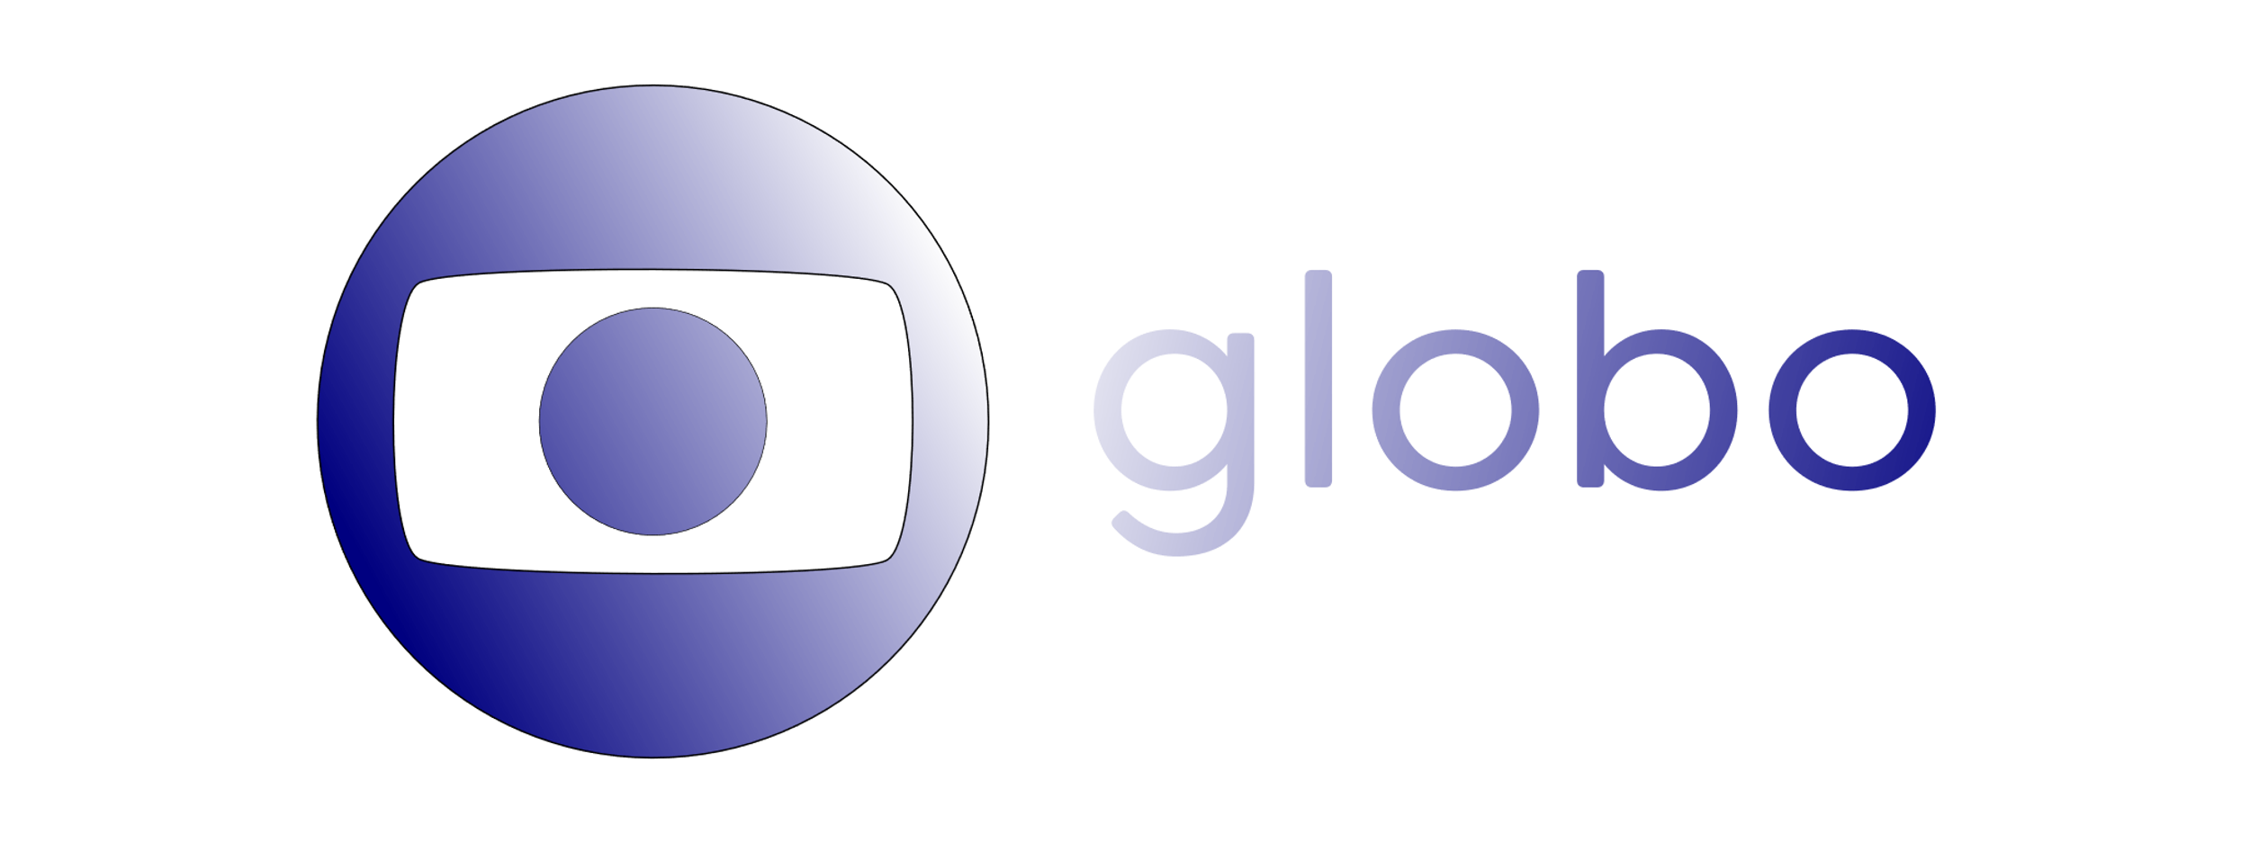

4) DOCUMENTO